- 出差申请
1.弹出消息未用标准的CommForm。
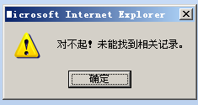
2.修改信息页面，按钮未标准化。
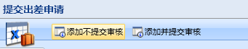
3.选择完出差人后，相应的所属公司、所属部门、所属岗位并未更新。
4.保存信息时，并未对需验证的控件进行验证。
5. 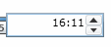这个按钮不起作用
6. 新增出差报告时出错
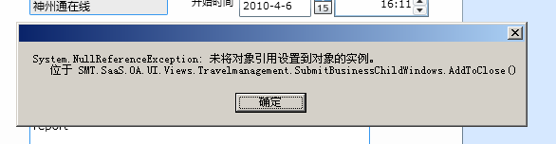
- 福利管理
- 福利标准未验证是否为数字型。
- 福利发放时未验证福利标准是否存在。
- 合同管理
- 合同类型管理:修改合同信息时必填字段可以为空
- 合同模板管理:表格的表头未显示全
- 合同模板管理:点”查看详情”，报错。
- 合同申请:未进行验证

- 档案管理
- 档案管理：页面数据不能删除，如果因为是某些原因不能删除？ 应该有个提示信息
- 档案借阅管理：新增的时候如果是因为都在审核或者已借出，建议应该给个提示信息
- 机构管理
- 机构注册页面只能显示一条？
- 证照管理（基本信息）：保存的时候里面的数据都有，提示法人代表不能为空？
- 证照管理（历史记录）：根据类型添加了数据后不能删除，如果选错了需要删除怎么办？
六、住房管理
1．房源信息管理：删除的时候，建议状态为已出租 不能删除的时候提示
七、公文管理
1．公文类型管理：点击删除、修改报错
2．公文缓急管理：不能修改？
3．公文模板管理添加、修改出错？
4．公文文档添加、修改出错
5．所有样式不统一
八、会议管理
1．会议室管理：添加页面 备注文本框没有用多行显示、修改会议室不能修改会议室名？删除提示 只有显示成功两个字？
2．会议类型管理：修改完后没有刷新数据，操作那里添加模板如何体现出来？
3．会议类型模板：添加修改删除完后没有刷新数据、删除报错（未将对象引用到实例）
4．会议室申请管理：添加时 开始时间和结束时间没有做判断？修改时如果连续多点击几次会报错（未将对象引用到实例）、删除报错、未提交的数据显示不正确（一条数据同时在未提交和待审核中出现）
5．会议管理：添加完成后 提示添加成功后又显示添加数据失败提示？（但数据能添加成功）、修改时没有获取到部门、删除报错
6．我的会议：点上传内容按钮报和上传附件报错（如果是因为在审核中不能上传应该有个提示信息）、查询功能未实现、审核未通过的数据也显示“参会”？
九、订餐管理
1．我的订餐：点击我的订餐导航报错？ 完成
2．订餐管理：取消订餐状态下 不能新增记录？（功能按钮不能用）
十、员工调查
1．员工满意度调查：点击“参与调查”输入数据后不能保存、也不能关闭、修改后保存报错、新增点击保存报错、根据条件查询（点击查询报错）
2．员工满意度结果发布：“审核状态”下拉框没数据、功能按钮都不能用？
十一、车辆管理
- 车辆信息：添加车辆信息成功后 提示信息显示“添加员工调查成功”？数据修改不了
- 用车申请：添加数据时，电话框输入不正确 错误提示信息为“电话”？不能输入电话号码（例如0755-88888888）、申请部门文本框可以手动输入？添加数据成功后提示信息显示“添加员工调查成功”？修改时没有获取到部门？
- 派车管理：添加数据时，电话框输入不正确 错误提示信息为“电话号码”？

43431a9a-862d-4636-aea8-727219d58e94

